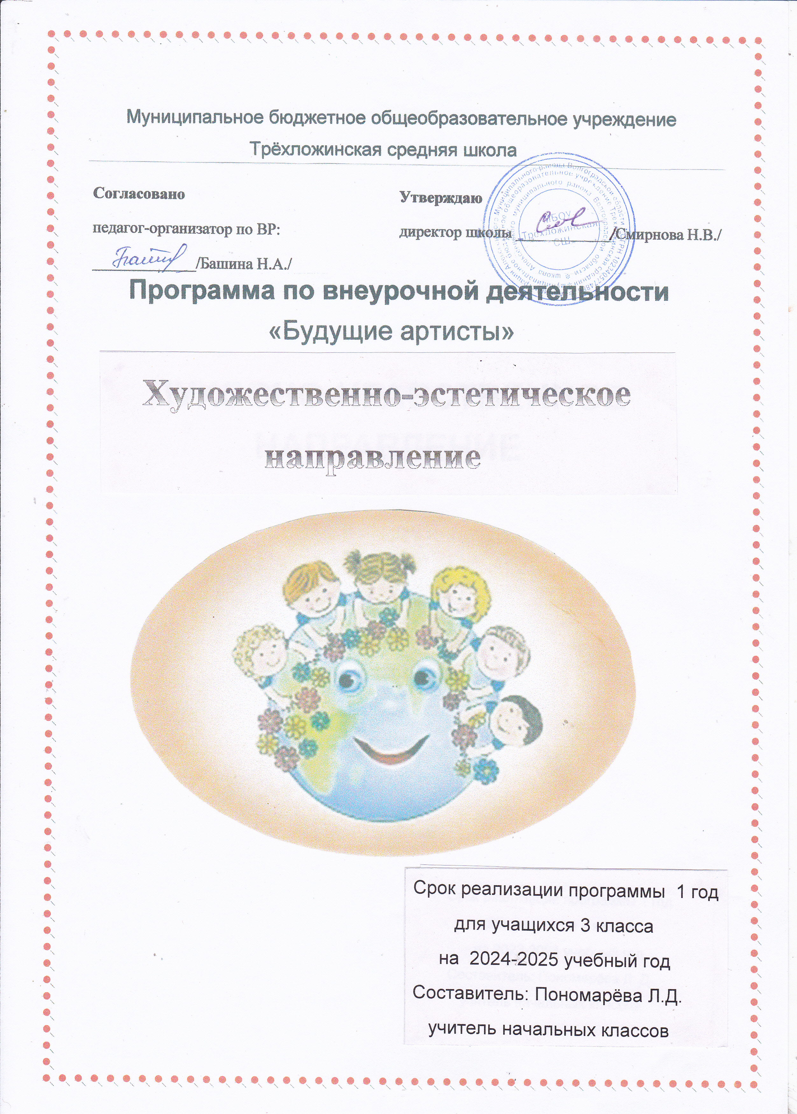
ПОЯСНИТЕЛЬНАЯ ЗАПИСКА
Программа «Будущие артисты» реализует направление во внеурочной деятельности в 3 классе в соответствии с Федеральным государственным образовательным стандартом начального общего образования второго поколения.
Развитие художественно-творческих способностей личности была и остается одной из актуальных проблем педагогики и психологии.
Введение преподавания театрального искусства в общеобразовательную школу способно эффективно повлиять на воспитательно-образовательный процесс. Сплочение коллектива класса, расширение культурного диапазона учеников, повышение культуры поведения – всё это возможно осуществлять через обучение и творчество на театральных занятиях в школе. Особое значение театральное творчество приобретает в начальной школе.
Реализация программы с помощью выразительных средств театрального искусства таких как, интонация, мимика, жест, пластика, походка не только знакомит с содержанием определенных литературных произведений, но и учит детей воссоздавать конкретные образы, глубоко чувствовать события, взаимоотношения между героями этого произведения. Театральная игра способствует развитию детской фантазии, воображения, памяти, всех видов детского творчества (художественно-речевого, музыкально-игрового, танцевального, сценического) в жизни школьника. Одновременно способствует сплочению коллектива класса, расширению культурного диапазона учеников и учителей, повышению культуры поведения.
Особенности театрального искусства – массовость, зрелищность, синтетичность – предполагают ряд богатых возможностей, как в развивающе-эстетическом воспитании детей, так и в организации их досуга. Театр - симбиоз многих искусств, вступающих во взаимодействие друг с другом. Поэтому занятия в театральном коллективе сочетаются с занятиями танцем, музыкой, изобразительным искусством и прикладными ремеслами. На занятиях школьники знакомятся с видами и жанрами театрального искусства, с процессом подготовки спектакля, со спецификой актёрского мастерства.
Программа ориентирована на развитие личности ребенка, на требования к его личностным и метапредметным результатам, направлена на гуманизацию воспитательно-образовательной работы с детьми, основана на психологических особенностях развития младших школьников.
Актуальность и педагогическая целесообразность программы.
В педагогической теории и практике вопросам театрального воспитания отводилось и отводится не так много места, недостаточно изучены возможности театрального образования и влияния его на общий ход развития детей. Мало внимания уделяется театральному образованию детей младшего школьного возраста, которое больше сводится к дополнительному образованию, а значит, не охватывает каждого ребенка и предоставляет право выбора в большей степени родителям, которые предпочитают обучение детей предметам искусства, исходя из собственных интересов. Возраст младшего школьника имеет огромные потенциальные возможности для развития художественно-творческих способностей, так как уже есть в наличии собственные жизненные впечатления, накоплен немалый художественный опыт, ребенок имеет определенный уровень знаний, умений и навыков, а значит, обладает способностью к мыслительным операциям, т.е. расположен к анализу. Он обладает высокой эмоциональной отзывчивостью, и все это говорит об определенной подготовленности, а значит, о наличии определенных условий для дальнейшего развития.
Целью программы является обеспечение патриотического, эстетического, интеллектуального, нравственного и художественного развития воспитанников. Воспитание творческой индивидуальности ребёнка, развитие интереса и отзывчивости к искусству театра и актерской деятельности.
Задачи, решаемые в рамках данной программы:
- знакомство детей с различными видами театра
- поэтапное освоение детьми различных видов творчества
- совершенствование артистических навыков детей в плане переживания и воплощения образа, моделирование навыков социального поведения в заданных условиях
- развитие речевой культуры
- развитие эстетического вкуса
- воспитание творческой активности ребёнка, ценящей в себе и других такие качества, как доброжелательность, трудолюбие, уважение к творчеству других.
Место курса в учебном плане:
На реализацию театрального курса «Будущие артисты» в 3 классе отводится 34 часа. Занятия проводятся по 40 минут в соответствии с нормами СанПина.
70% содержания планирования направлено на активную двигательную деятельность учащихся. Это: репетиции, показ спектаклей, подготовка костюмов. Остальное время распределено на проведение тематических бесед, просмотр электронных презентаций, видеофильмов, заучивание текстов, репетиции.
Программа строится на следующих концептуальных принципах:
Принцип успеха Каждый ребенок должен чувствовать успех в какой-либо сфере деятельности. Это ведет к формированию позитивной «Я-концепции» и признанию себя как уникальной составляющей окружающего мира.
Принцип динамики. Предоставить ребёнку возможность активного поиска и освоения объектов интереса, собственного места в творческой деятельности, заниматься тем, что нравиться.
Принцип демократии. Добровольная ориентация на получение знаний конкретно выбранной деятельности; обсуждение выбора совместной деятельности в коллективе на предстоящий учебный год.
Принцип доступности. Обучение и воспитание строится с учетом возрастных и индивидуальных возможностей подростков, без интеллектуальных, физических и моральных перегрузок.
Принцип наглядности. В учебной деятельности используются разнообразные иллюстрации, видеокассеты, аудиокассеты, грамзаписи.
Принцип систематичности и последовательности. Систематичность и последовательность осуществляется как в проведении занятий, так в самостоятельной работе воспитанников. Этот принцип позволяет за меньшее время добиться больших результатов.

Особенности реализации программы:
Программа включает следующие разделы:

- Основы актёрского мастерства
- Средства выразительности в передаче образа
- Театральная игра
- Наш театр

Занятия состоят из теоретической и практической частей. Теоретическая часть включает краткие сведения о развитии театрального искусства, цикл познавательных бесед о жизни и творчестве великих мастеров театра, беседы о красоте вокруг нас, профессиональной ориентации школьников. Практическая часть работы направлена на получение навыков актерского мастерства.
Формы работы:
- театральные игры,
- конкурсы,
- викторины,
- беседы,
- экскурсии в театр и музеи,
- спектакли,
- праздники,
- постановка сценок к конкретным школьным мероприятиям,
- инсценировка сценариев школьных праздников,
- театральные постановки сказок, эпизодов из литературных произведений
Методы работы:
Продвигаясь от простого к сложному, ребята смогут постичь увлекательную науку театрального мастерства, приобретут опыт публичного выступления и творческой работы. Важно, что в театральном кружке дети учатся коллективной работе, работе с партнёром, учатся общаться со зрителем, учатся работе над характерами персонажа, мотивами их действий, творчески преломлять данные текста или сценария на сцене. Дети учатся выразительному чтению текста, работе над репликами, которые должны быть осмысленными и прочувствованными, создают характер персонажа таким, каким они его видят. Дети привносят элементы своих идеи, свои представления в сценарий, оформление спектакля.
Кроме того, большое значение имеет работа над оформлением спектакля, над декорациями и костюмами, музыкальным оформлением. Эта работа также развивает воображение, творческую активность школьников, позволяет реализовать возможности детей в данных областях деятельности.
Важной формой занятий данного кружка являются экскурсии в театр, где дети напрямую знакомятся с процессом подготовки спектакля: посещение гримерной, костюмерной, просмотр спектакля. Совместные просмотры и обсуждение спектаклей, фильмов, посещение театров, выставок местных художников; устные рассказы по прочитанным книгам, отзывы о просмотренных спектаклях, сочинения.
Беседы о театре знакомят ребят в доступной им форме с особенностями реалистического театрального искусства, его видами и жанрами; раскрывает общественно-воспитательную роль театра. Все это направлено на развитие зрительской культуры детей.
Формы контроля
Для полноценной реализации данной программы используются разные виды контроля:
- текущий – осуществляется посредством наблюдения за деятельностью ребенка в процессе занятий;
- промежуточный – праздники, соревнования, занятия-зачеты, конкурсы ;
- итоговый – открытые занятия, спектакли.
Формой подведения итогов считать: выступление на школьных праздниках, торжественных и тематических линейках, участие в школьных мероприятиях, родительских собраниях, классных часах, участие в мероприятиях младших классов, инсценирование сказок, сценок из жизни школы и постановка сказок и пьесок для свободного просмотра.

Результаты освоения программы внеурочной деятельности:
Личностные результаты.
У учеников будут сформированы:
• потребность сотрудничества со сверстниками, доброжелательное отношение к сверстникам, бесконфликтное поведение, стремление прислушиваться к мнению одноклассников;
• целостность взгляда на мир средствами литературных произведений;
• этические чувства, эстетические потребности, ценности и чувства на основе опыта слушания и заучивания произведений художественной литературы;
• осознание значимости занятий для личного развития.
Метапредметными результатами изучения курса является формирование следующих универсальных учебных действий (УУД).
Регулятивные УУД:
Обучающийся научится:
• понимать и принимать учебную задачу, сформулированную учителем;
• планировать свои действия на отдельных этапах работы над пьесой;
• осуществлять контроль, коррекцию и оценку результатов своей деятельности;
• анализировать причины успеха/неуспеха, осваивать с помощью учителя позитивные установки типа: «У меня всё получится», «Я ещё многое смогу».
Познавательные УУД:
Обучающийся научится:
• пользоваться приёмами анализа и синтеза при чтении и просмотре видеозаписей, проводить сравнение и анализ поведения героя;
• понимать и применять полученную информацию при выполнении заданий;
• проявлять индивидуальные творческие способности при сочинении рассказов, сказок, этюдов, подборе простейших рифм, чтении по ролям и инсценировании.
Коммуникативные УУД:
Обучающийся научится:
• включаться в диалог, в коллективное обсуждение, проявлять инициативу и активность
• работать в группе, учитывать мнения партнёров, отличные от собственных;
• обращаться за помощью;
• формулировать свои затруднения;
• предлагать помощь и сотрудничество;
• слушать собеседника;
• договариваться о распределении функций и ролей в совместной деятельности, приходить к общему решению;
• формулировать собственное мнение и позицию;
• осуществлять взаимный контроль;
• адекватно оценивать собственное поведение и поведение окружающих.
Учащиеся научатся:
• читать, соблюдая орфоэпические и интонационные нормы чтения;
• выразительному чтению;
• развивать речевое дыхание и правильную артикуляцию;
• видам театрального искусства, основам актёрского мастерства;
• сочинять этюды по сказкам;
• умению выражать разнообразные эмоциональные состояния (грусть, радость, злоба, удивление, восхищение)

Тематическое планирование (34 часа)

№ п/п | Раздел | Кол-во часов
1. | Основы актёрского мастерства | 8
2. | Средства выразительности в передаче образа | 6
3. | Театральная игра | 12
4. | Наш театр | 8
 | ИТОГО | 34 часа

Содержание программы
- Основы актёрского мастерства (8 часов)
Изображение различных эмоций. Распознаем эмоции по мимике и интонации голоса. Игры в интонировании диалогов. Правильное дыхание в речи.

- Средства выразительности в передаче образа (6 часов)
Рассказываем про любимые игры и сказки. Изобрази героя. Настроение героев.
- Театральная игра (12 часов)
Сочиняем новую сказку. Играем в сказку. Постановка в группе. Разыгрывание сценок.

- Наш театр (8 часов)
Изобразим страх и его преодолеем. Театральная миниатюра. Итоговое занятие «Мы любим сказки».

Учебно-тематическое планирование

№ | Тема занятий | Кол-во часов | Описание примерного содержания занятий | Дата проведения по плану
1 | Рассказываем про любимые игры и сказки. | 1 | Упражнения на развитие умения связно и логично передавать мысли.  Рассказы детей по ассоциациям
2 | Изобрази героя | 3 | Сценические миниатюры, направленные на умение детей передавать образы персонажей сказки, используя разные средства выразительности.  Пантомимические упражнения  Интонационные упражнения
3 | Сочиняем новую сказку | 4 | Работа в группах  Упражнение у зеркала «Изобрази настроение»  Беседа по итогам проделанной работы
4 | Играем в сказку. Постановка в группе | 4 | Упражнения направленные на умение выразительно передавать характерные особенности героев сказки.  Пантомимическая игра «Узнай героя»
5 | Изображение различных эмоций | 2 | Знакомство детей с пиктограммами, изображающими радость, грусть, страх.  Этюды на изображение различных эмоций
6 | Распознаем эмоции по мимике и интонации голоса | 2 | Работа по графическим карточкам  Игра «Угадай эмоцию», «Испорченный телефон»
7 | Настроение героев. | 2 | Беседа о настроении героев сказки  Игра-загадка «Изобрази настроение». Актёрский этюд.
8 | Разыгрывание сценок. | 4 | Упражнение на изображение разных эмоций
9 | Изобразим страх и его преодолеем. | 2 | Изображение различных степеней страха  Игра «Преодолеем страх». Актёрский этюд.
10 | Игры в интонировании диалогов. | 2 | Упражнение, развивающие интонации диалогов. Актёрский этюд.
11 | Правильное дыхание в речи. | 2 | Упражнения «Игры со свечой», «Мыльные пузыри»
12 | Театральная миниатюра. | 5 | Творческие игры со словами  Просмотр видеофильмов, слайдов,
13 | Итоговое занятие «Мы любим сказки» | 1 | Проведение викторины.  Награждение
 | ИТОГО | 34 часа

Описание учебно-методического и материально-техническое обеспечения образовательной деятельности
- Музыкальный центр;
- Музыкальная фонотека;
- Аудио и видео кассеты;
- СД– диски;
- Костюмы, декорации, необходимые для работы над созданием театральных постановок;
- Элементы костюмов для создания образов;
- Пальчиковые куклы;
- Видеокамера для съёмок и анализа выступлений.
- Электронные презентации
- Сценарии сказок, пьес, детские книги.

Литература
- Алянский, Ю.Л. Азбука театра / Ю.Л. Алянский. – М. : АРКТИ, 2008.
- Барышева, Т.А. Эмпатия и восприятие музыки. Взаимодействие искусств в педагогическом процесисе / Т.А. Барышева. – М. :Инфа-М., 2000.
- Выготский, Л.С. Воображение и творчество в детском возрасте /Л.С. Выготский. – М., 2011
- Генералова, И.А. Театр : учебное пособие для детей / И.А. Генералова. – М. : Баласс, 2012.
- Давыдов, В.Г. От детских игр к творческим играм и драматиза-циям // Театр и образование : Сб. научных трудов / В.Г. Давыдов. – М., 2012. – С. 10–24.
- Доронова, Т.Н. Развитие детей в театрализованной деятельности / Т.Н. Доронова. – М. : Просвещение
- Дорфман, Л. Эмоции в искусстве / Л. Дорфман. – М. : Педа-гогическое общество России, 2002.
- Зарубина, В.Е. Куклы / В.Е. Зарубина. – М. : ТЦ «Сфера», 2001.
- Караманенко, Т.Н. Кукольный театр в детском саду / Т.Н. Караманенко. – М. : Учпедгиз,
- 10. Кард, В. Сказки из пластилина / В. Кард, С. Петров. – СПб,
- 11. Козлянинова, И.П. Речевой голос и его воспитание / И.П. Козлянинова, Э.М. Чарели. – М. : Просвещение
- 12. Крутенкова, А.Д. Кукольный театр. Программа, рекомен-дации, мини-спектакли, пьесы. 1–9 классы / А.Д. Крутенкова. – Волгоград : Издательство «Учитель», 2008.

